**Dargle**

* De Dargle is een [rivier](http://nl.wikipedia.org/wiki/Rivier) in [Ierland](http://nl.wikipedia.org/wiki/Ierland_(land)) die ontspringt in de [Wicklow Mountains](http://nl.wikipedia.org/wiki/Wicklow_Mountains) en zo’n 20 kilometer verder bij [Bray](http://nl.wikipedia.org/wiki/Bray_(Ierland)) uitmondt in de [Ierse Zee](http://nl.wikipedia.org/wiki/Ierse_Zee).
* 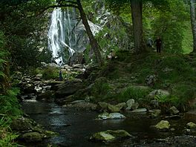In de rivier bevindt zich een aantal [stroomversnellingen](http://nl.wikipedia.org/wiki/Stroomversnelling) en [watervallen](http://nl.wikipedia.org/wiki/Waterval).
* Nabij [Enniskerry](http://nl.wikipedia.org/wiki/Enniskerry) is de hoogste waterval van Ierland gelegen, de [Powerscourtwaterval](http://nl.wikipedia.org/wiki/Powerscourtwaterval). Vanwege het natuurschoon rond deze waterval zijn hier enige films opgenomen, waaronder [Excalibur](http://nl.wikipedia.org/wiki/Excalibur_(film)) van [John Boorman](http://nl.wikipedia.org/wiki/John_Boorman) en [Henry V](http://nl.wikipedia.org/w/index.php?title=Henry_V&action=edit&redlink=1) van [Laurence Olivier](http://nl.wikipedia.org/wiki/Laurence_Olivier).
* De rivier is erg in trek bij vissers, met name [forelvissers](http://nl.wikipedia.org/wiki/Forel).